





**INFORME DE PLATAFORMA IOT**

Nombres: Cinthya Chiliquinga, Alicia Masabanda

Asignatura: Diseño Electrónico

NRC: 2058

Carrera: Ingeniería Mecatrónica

Contenido

**1.** **TEMA** 4

**2.** **OBJETIVOS** 4

**3.** **INTRODUCCIÓN** 5

**4.** **FUNDAMENTO TEÓRICO** 5

**4.1.** **Plataforma** 5

**5.** **MATERIALES, EQUIPOS Y SOFTWARE** 5

**5.1.** **Materiales para el laboratorio** 5

**5.2.** **Software para el laboratorio de prototipado rápido** 5

**6.** **Desarrollo** 6

**6.1.** **Ubidots** 6

**6.2.** **FireBase** 6

**7.** **COMPARACIÓN** 6

**8.** **CONCLUSIONES** 6

**9.** **RECOMENDACIONES** 6

**10.** **BIBLIOGRAFÍA** 6

**ÍNDICE DE ILUSTRACIONES**

Ilustración 1. Laptop Acer Predator Triton 700 10

**ÍNDICE DE TABLA**

Tabla 1.Implementos de oficina para el laboratorio de prototipado rápido 6

Tabla 2.Equipos para el laboratorio de prototipado rápido 6

Tabla 3. Software para el laboratorio de prototipado rápido 7

Tabla 4.Especificaciones Técnicas 11

# TEMA

Diseño y conexión del módulo Wifi ESP WROOM-32 para recolección de datos de Temperatura en tiempo Real y proyectarlo en la plataforma IOT Firebase.

# OBJETIVOS

* 1. Objetivo general

Diseñar la conexión del módulo Wifi ESP WROOM-32 para recolección de datos de Temperatura con un DTH11 y proyectarlo en tiempo Real en la plataforma IOT Firebase.

* 1. Objetivos específicos
* Identificar las características del módulo Wifi Esp-32, DTH11 y la plataforma IOT.
* Cargar las librerías necesarias en Arduino IDE para realizar la conexión
* Efectuar la conexión del módulo Wifi con el DTH11 y mostrar datos a través de la plataforma OIT.

# INTRODUCCIÓN

Cada día existen nuevos innovaciones y nuevas maneras de conectar, simplificar o transformar procesos cotidianos en sucesos increíbles y extraordinarias, El Internet de las Cosas, también llamado IOT se encarga de hacer posible la conexión de objetos físicos que conlleven cierta tecnología o circuitos integrados con dispositivos a través de una conexión inalámbrica que puede estar por la distancia o apegarse directamente a la red y ser totalmente ilimitada con el fin de controlar o monitorear dichos objetos.

# FUNDAMENTO TEÓRICO

## **Plataforma Firebase**

Firebase se trata de una plataforma móvil creada por Google, cuya principal función es desarrollar y facilitar la creación de apps de elevada calidad de una forma rápida, con el fin de que se pueda aumentar la base de usuarios y ganar más dinero. La plataforma está subida en la nube y está disponible para diferentes plataformas como iOS, Android y web; además ontiene diversas funciones para que cualquier desarrollador combine y adapte la plataforma a medida de sus necesidades [1].

**Características de Firebase**

* **Desarrollo**

Firebase permite la creación de mejores apps, minimizando el tiempo de optimización y desarrollo, mediante diferentes funciones, entre las que destacan la detección de errores y de testeo, que supone poder dar un salto de calidad a la app. Poder almacenar todo en la nube, testear la app o poder configurarla de manera remota, son características destacables de la plataforma.

* **Analítica**

Tener un control máximo del rendimiento de la app mediante métricas analíticas, todo desde un único panel y de forma gratuita, es una de las ventajas que ofrece Firebase respecto a la analítica web. Los datos analíticos que facilita Firebase, facilita la toma de decisiones basadas y fundamentadas en datos reales.

## **Arduino IDE**

IDE – entorno de desarrollo integrado, llamado IDE (sigla en inglés de integrated development environment), es un programa informático compuesto por un conjunto de herramientas de programación. Puede dedicarse en exclusiva a un solo lenguaje de programación o bien puede utilizarse para varios.

Un IDE es un entorno de programación que ha sido empaquetado como un programa de aplicación; es decir, que consiste en un editor de código, un compilador, un depurador y un constructor de interfaz gráfica (GUI). Además en el caso de Arduino incorpora las herramientas para cargar el programa ya compilado en la memoria flash del hardware [2].

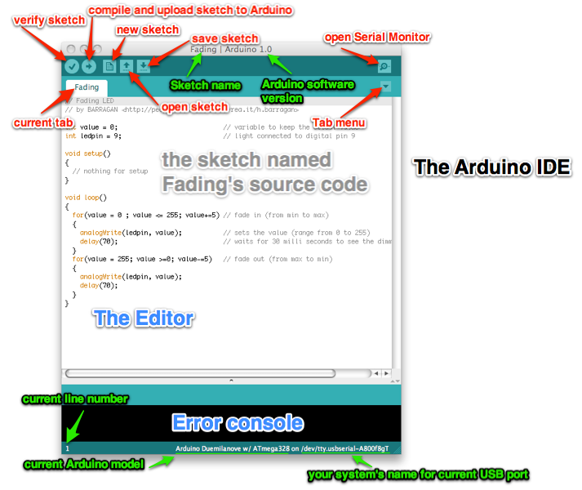

Ilustración 1. Partes de Arduino IDE

## **Módulo Wifi ESP WROOM-32**

El ESP-WROOM-32 es un potente módulo que integra WiFi y Bluetooth, ideal para desarrollar productos de IOT. La integración de Bluetooth, Bluetooth LE y Wi-Fi permite una amplia gama de aplicaciones, el uso de WiFi permite una comunicación de mediano alcance y conectarse a una red LAN y a través de un Modem Router conexión a Internet, mientras que el Bluetooth nos permite conectarse directamente a otro dispositivo como un celular.

La corriente de reposo del chip ESP32 es inferior a 5 μA, por lo que es adecuado para aplicaciones de electrónica portátiles con batería. En el núcleo de este módulo está el SoC ESP32-D0WDQ6. El chip integrado está diseñado para ser escalable y adaptado. Hay dos núcleos de CPU que se pueden controlar individualmente, y la frecuencia del reloj es ajustable de 80 MHz a 240 MHz. El usuario también puede apagar el CPU y utilizar el co-procesador de baja potencia para supervisar constantemente los periféricos para detectar cambios de estado. ESP32 integra un amplio conjunto de periféricos como sensores táctiles capacitivos, sensores Hall, amplificadores de bajo nivel de ruido, interfaz para SD, Ethernet, SPI, UART, I2S e I2C. Para flasher el chip es necesario utilizar un modulo conversor usb a serial TTL como el Módulo CP2102.

**Características Técnicas**

* Voltaje de Alimentación: 3.3V DC (2.7~ 3.6V)
* Voltaje lógico entradas/salidas (GPIO): 3.3V
* Corriente de Operación: ~80mA (fuente superior a 500mA)
* SoM: ESP-WROOM-32
* SoC: ESP32 (ESP32-D0WDQ6)
* CPU: Dual core Tensilica Xtensa LX6 (32 bit)
* Frecuencia de Reloj: 240MHz
* SRAM: 520KB
* Memoria Flash Externa: 4MB
* Pines Digitales GPIO: 34 (incluyendo todos los periféricos)
* UART: 2
* SPI: 3
* I2C: 2
* Capacitive touch sensors: 10
* Interfaz SD
* Timers: 3 (16-bit)
* PWM Led: 16 canales independientes (16-bits)
* ADC: 2 (12-bit)
* DAC: 2 (8-bit)
* Wi-Fi, Protocolo 802.11 b/g/n/e/i (802.11n up to 150 Mbps)
* Wi-Fi, certificación RF: FCC/CE/IC/TELEC/KCC/SRRC/NCC
* Wi-Fi, rango de Frecuencia: 2.4 ~ 2.5 GHz
* Wi-Fi mode Station/SoftAP/SoftAP+Station/P2P
* Wi-Fi Security WPA/WPA2/WPA2-Enterprise/WPS
* Network protocols IPv4, IPv6, SSL, TCP/UDP/HTTP/FTP/MQTT
* Bluetooth, Protocolos: V4.2 BR/EDR and BLE specification
* Bluetooth, Radios: NZIF receiver with -97 dBm sensitivity, Class-1, class-2 and class-3 transmitter, AFH
* Bluetooth, Audio: CVSD and SBC
* Stack de Protocolo TCP/IP integrado
* Dimensiones: 18*25.5*3.1 mm
* Peso: 3 gramos

## **DTH11**

El DHT11 es un sensor de temperatura y humedad digital de bajo costo. Utiliza un sensor capacitivo de humedad y un termistor para medir el aire circundante, y muestra los datos mediante una señal digital en el pin de datos (no hay pines de entrada analógica). Es bastante simple de usar, pero requiere sincronización cuidadosa para tomar datos.

Este sensor proporciona una salida de datos digital. Entre sus ventajas podemos mencionar el despliegue de datos digitales. Esto supone una gran ventaja frente a los sensores del tipo análogo, como el LM35 por ejemplo, en los cuales las fluctuaciones en el voltaje alteran la lectura de datos [3].

**Características Técnicas**

* Alimentación: 3Vdc ≤ Vcc ≤ 5Vdc
* Rango de medición de temperatura: 0 a 50 °C
* Precisión de medición de temperatura: ±2.0 °C .
* Resolución Temperatura: 0.1°C
* Rango de medición de humedad: 20% a 90% RH.
* Precisión de medición de humedad: 4% RH.
* Resolución Humedad: 1% RH
* Tiempo de sensado: 1 seg.

# MATERIALES, EQUIPOS Y SOFTWARE

## **Materiales para el armado físico**

|  |  |  |
| --- | --- | --- |
| Elemento | Cantidad | Ilustración |
| Protoboard | 1 | Que es una Protoboard o Breadboard - Electrónica |
| Módulo ESP 32 | 1 | ESP32 Wroom WIFI + Bluetooth BricoGeek | BricoGeek.com |
| Jumpers | 6 | Cable Jumper Macho/Macho 40 Piezas X 20 cm – La Red Electrónica |
| Led | 1 | Qué son los LEDs? – LEDs International |
| Resistencia | 1 |  |
| Cable USB | 1 | BELKIN MICRO-USB TO USB CABLE | Digital Connection |

Tabla 1.Materiales

## **Softwares utilizados**

|  |  |
| --- | --- |
| Plataforma | Ícono |
| Firebase | Firebase |
| Arduino IDE |  |

Tabla 3. Plataforma

# DESARROLLO

## **Diseño en Proteus**

El diseño en proteus se ha realizando utilizando el ESP 32 que se encuentra en la librería de Proteus, para de esa forma identificar la forma correcta de conexión.

## **Arduino**

Para la creación de código en arduino se han tomado en cuenta las librerías pertinentes para el módulo que se va utilizar, para el sensor DTH11 y para la conexión con la plataforma de Firebase.

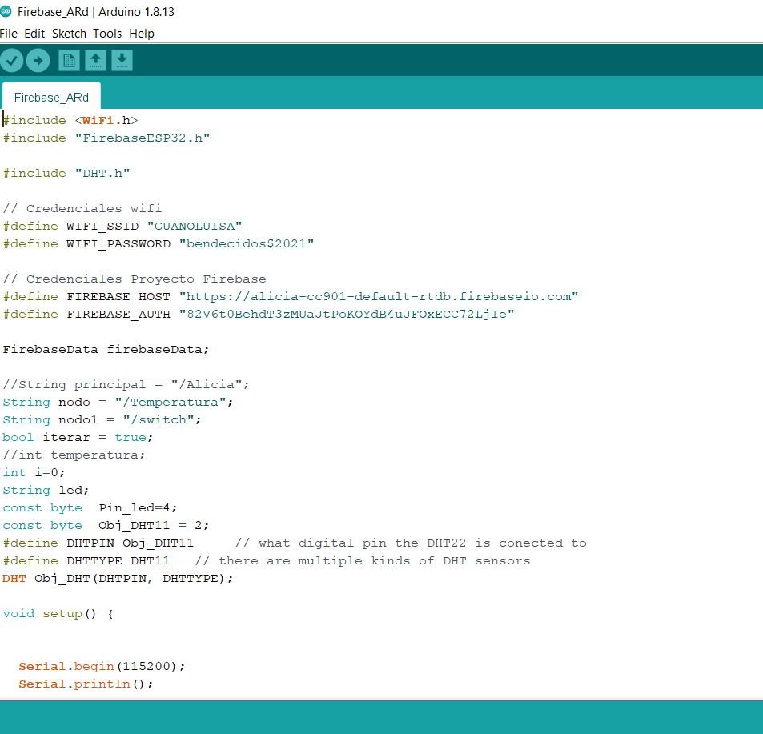

Ilustración 2. Código en Arduino IDE

## **Firebase**

Se crea una aplicación en la plataforma de firebase para de esa forma obtener datos provenientes del módulo, y adicional crear una variable en Real Time, para que los datos obtenidos sean en tiempo real.

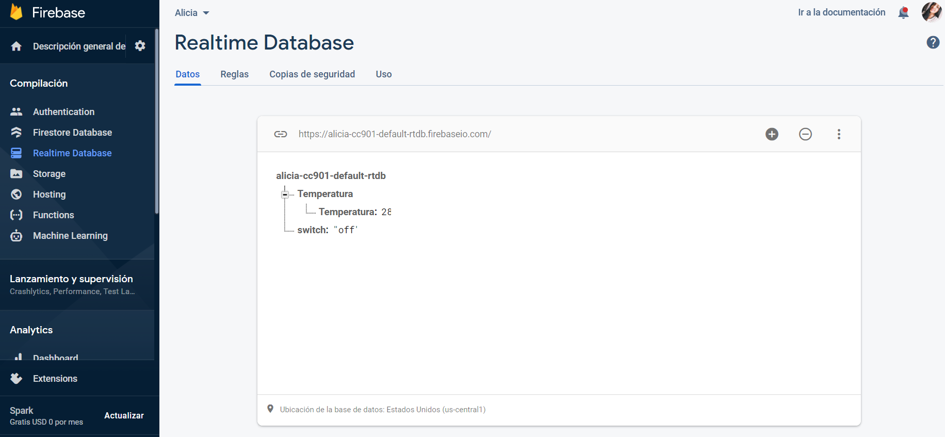

Ilustración 3. Datos en Firebase

## **Implementación del Circuito**

Utilizando los materiales mencionados se realiza la adecuada conexión en el protoboard, en la ilustración se puede identificar el módulo en el recuadro rojo, en el verde el led que va a ser controlado desde la plataforma de Firebase y en el recuadro celeste el sensor que va a enviar datos al Firebase.

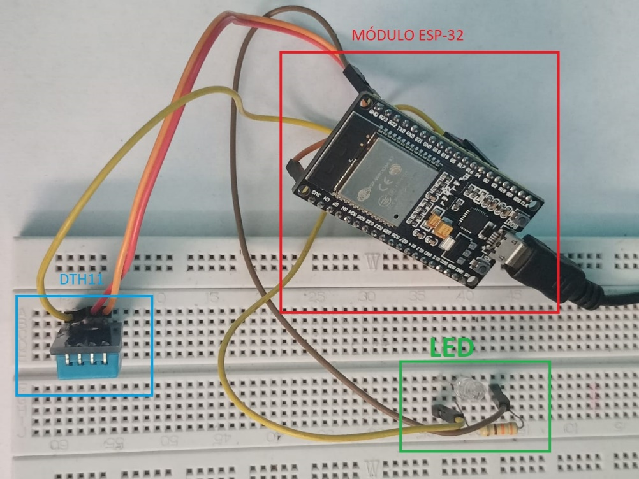

Ilustración 4. Implementación del Circuito

## **Caja para Circuito**

En la siguiente ilustración se puede apreciar el modelo de una caja creada en el software Inventor para ubicar el circuito generado, que cuenta con los agujeros necesarios para introducir para obtener la fuente de voltaje, así como para mostrar el led indicador, los sensores y otros.

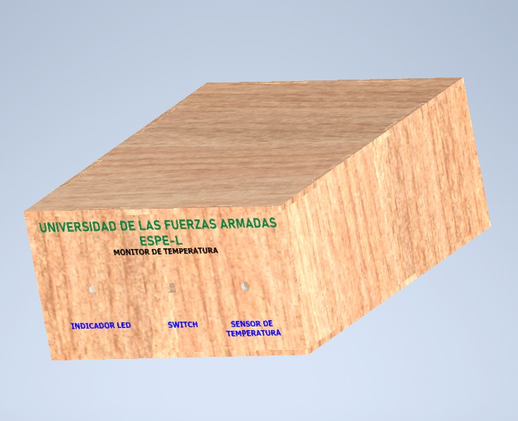

Ilustración 5. Caja para circuito

# PRUEBAS

## **Temperatura en Tiempo Real**

La prueba de la recolección de datos en tiempo real se hace a través de una comparación entre la temperatura que se obtiene con el dth11que se muestra en Firebase con la que proporciona Google de acuerdo a la ciudad en la cual se encuentra el proyecto, de tal forma que en la parte derecha se observa el real en Google que es de 28 ℃, y en la parte izquierda el que se mide utilizando el sensor y efectivamente está bien.

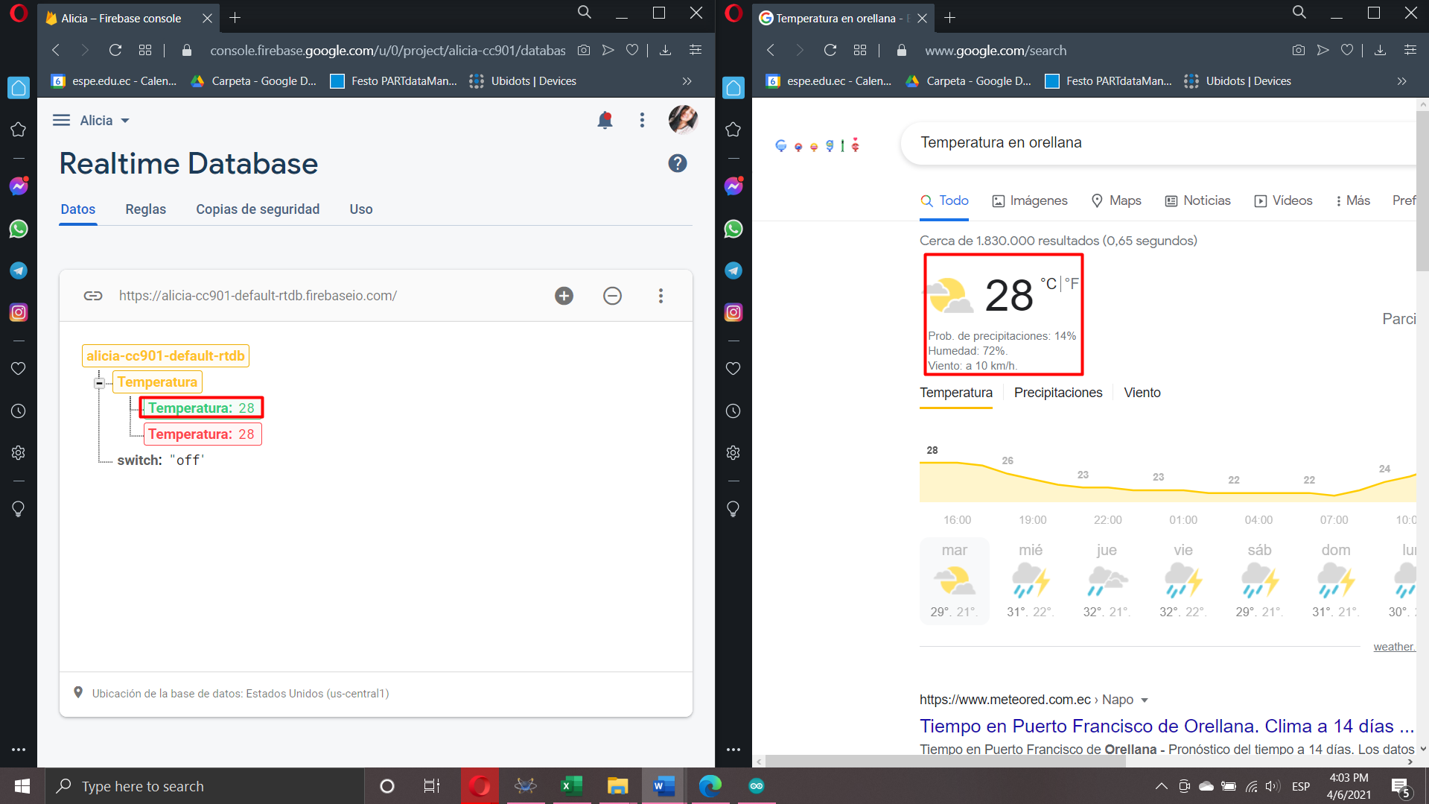

Ilustración 6. Comparación entre temperatura medida y real

## **Encendido y apagado del led**

El envío de datos desde la plataforma Firebase hacia el modulo se comprueba con un led que de acuerdo a comando proporcionado, el led tiende a encenderse o apagarse, por lo cual en la Ilustración 7 se puede observar que el comando enviado dice “on” y el led se encuentra encendido, mientras que en la Ilustración 8, se puede observar que en el comando dice “off” y el led está apagado, la respuesta que tiene el led de acuerdo al envió de datos desde firebase es inmediata.

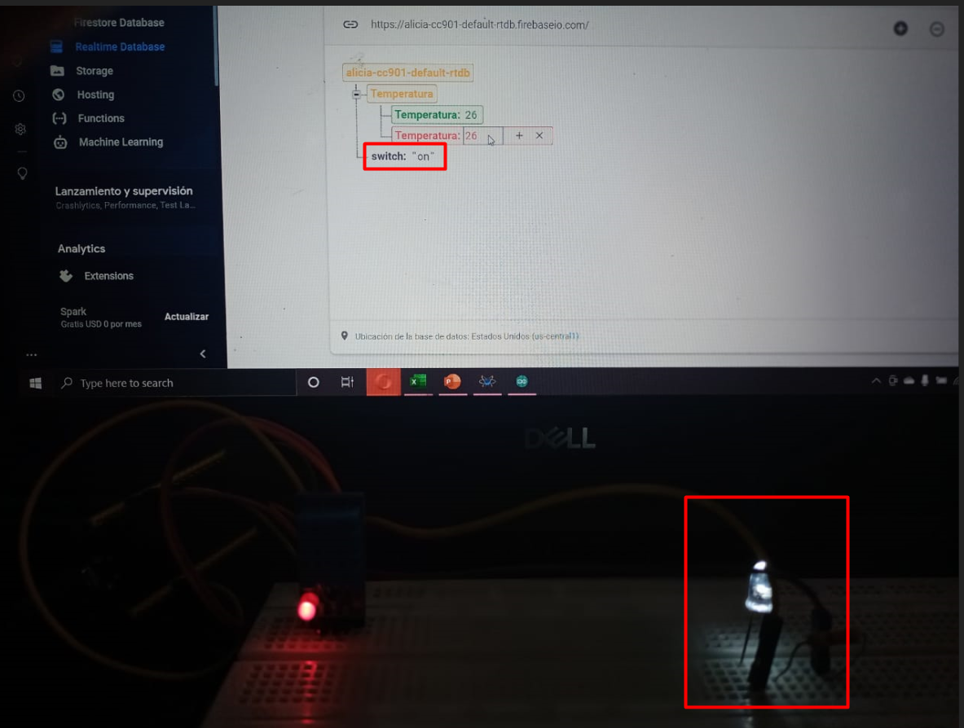

Ilustración 7. Led encendido

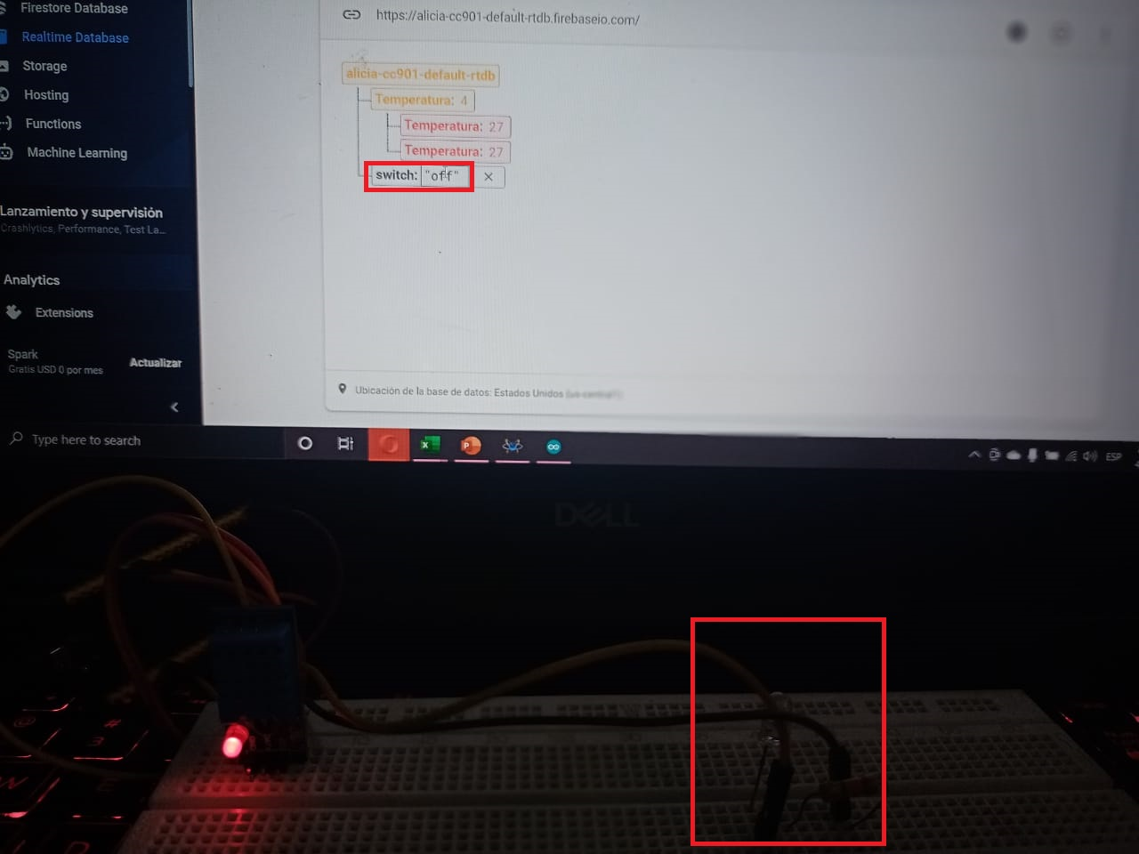

Ilustración 8. Led Apagado

# CONCLUSIONES

* La respuesta en la plataforma inmediata, generando así que sea una plataforma bastante confiable y aplicable para procesos de dogmática o de lectura de datos.
* El módulo Esp32 bastante rápido con la conexión hacia la red, y aplicable para conexiones inalámbricas dado que también puede trabajar con Bluetooth
* Los comandos para la conexión entre Firebase y el módulo son bastante sencillos, no obstante las aplicaciones que pueden tener son infinitas.

# RECOMENDACIONES

* Es importante confirmar que las librerías estén correctamente instaladas en el Arduino IDE.
* Se debe verificar que todos los cables que se estén usando funcionen correctamente ya que dicho problema puede complicar el proceso de cargar datos al módulo.
* Es recomendable utilizar el módulo y la plataforma en distintas pruebas sin sensores para comprobar que su conexión sea efectiva.

# BIBLIOGRAFÍA

|  |  |
| --- | --- |
| [1] | M. Pérez, «IEBS,» 14 Octubre 2016. [En línea]. Available: https://www.iebschool.com/blog/firebase-que-es-para-que-sirve-la-plataforma-desarroladores-google-seo-sem/. [Último acceso: 06 Abril 2021]. |
| [2] | «ARDUINO,» 2017. [En línea]. Available: https://aprendiendoarduino.wordpress.com/2016/12/11/ide-arduino/. [Último acceso: 06 Abril 2021]. |
| [3] | «Geekbot Electronics,» [En línea]. Available: http://www.geekbotelectronics.com/producto/dht11-sensor-de-temperatura-y-humedad/. [Último acceso: Abril 2021]. |